Задания для Группы 1
- Прочитайте алгоритм и рассмотрите примеры, иллюстрирующие правила сложения и вычитания многочленов (смотрят слайд - иллюстрацию).
- Проверьте, верно ли раскрыты скобки, приведены подобные слагаемые.
- Запишите в тетрадь примеры
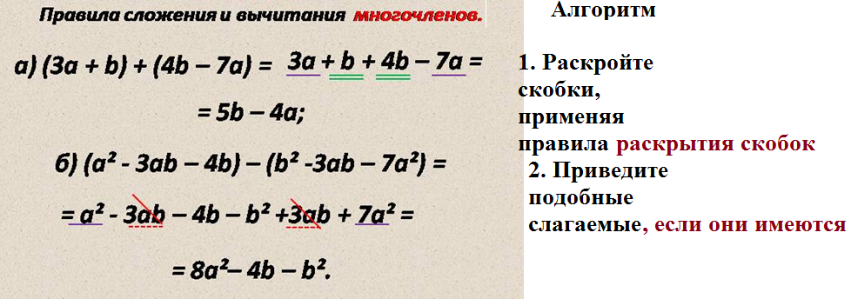
- Закончите выполнение сложения и вычитания многочленов:
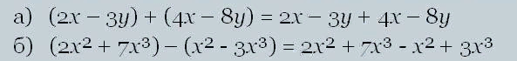
(2 слайд) Проверка: фронтально. 1балл за всё задание
- Выполните в тетради № 306 (учебник А. Г. Мерзляк). Проверка: по эталону

№ 306. Найдите сумму многочленов и разность:
1)( -5х² - 4) и (8х² – 6); 2) (2х +16) и (- х² – 6х – 20)

Эталон для проверки:
- а) (-5х² - 4) + (8х² – 6) = -5х² - 4 + 8х² – 6 = 3х² – 10
б) (-5х² - 4) - (8х² – 6)= - 5х² - 4 - 8х² +6 = -13х²+ 2
2. а) (2х +16) + (- х² – 6х – 20)= 2х +16 - х² – 6х – 20 = - 4х – 4- х²
б) (2х +16) - (- х² – 6х – 20)= 2х +16 + х² + 6х +20 = х²+ 8х +36
За каждое верно выполненное задание ученик получает – 1 балл.
Шкала оценивания задания
баллы | 0 - 2 б | 3б | 4б | 5 б
оценка | «2» | «3» | «4» | «5»

Задания для Групп 2 и 3
- Выполните тест
Упростите:
1. (5х – 9) + (2х – 7)
а) - 7x - 16
б) 7 x + 16
в) 7x - 16
2. (2а – 5в) + (-3а+2в)
а) 5а -7в
б) -а - 3в
в) а+3в
3. (4 – 7x) – (1-2х)
а) - 3 – 5 x
б) 3 – 5 x
в) 5x – 3
4. (5y² – 9) – (7y² – y +5)
а) – 2y² + y - 4
б) 2y² + y - 14
в) – 2y² + y – 14
5. Преобразуйте в многочлен стандартного вида: (8a³ – 3a²) –(7 +8a³ – 3a²)
а) 7
б) – 7
в) -7 + 16a³
Критерии оценивания теста:
За верно выполненное 1 задание – 1балл.
- Выполните № 308 (учебник А.Г. Мерзляк)
1) (5а⁴+3а²в- в²) – (3а⁴- 4а²в- в²)
2) (12ху – 10х² +9у²) – (- 14 х² + 9ху – 14 у²)
3) (7ав² – 8ав + 4а²в) + (10ав – 7а²в)
4) (2с² + 3с)+ (-с²+с) – (с² + с)- (с² + 4с – 1)

Критерии оценивания каждого примера №308
- балл – пример выполнен верно
0 баллов – пример выполнен неверно
Шкала оценивания двух заданий вместе (1 и 2)
баллы | 0 - 2 б | 3 - 5б | 6 - 7 б | 8 - 9 б
оценка | «2» | «3» | «4» | «5»

